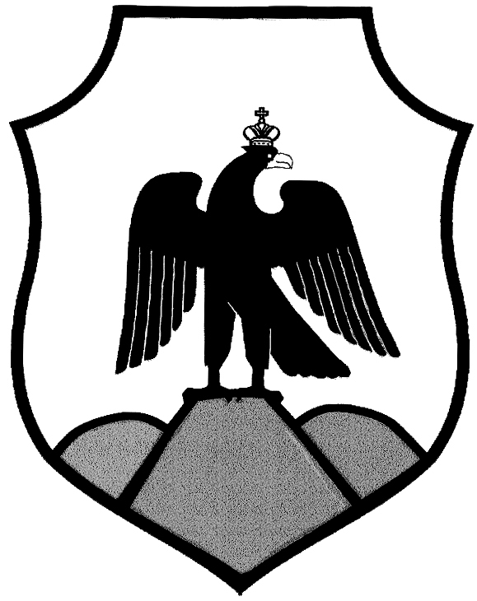

Оренбургская область
Орский городской Совет депутатов

РЕШЕНИЕ

Принято Орским городским
Советом депутатов « 14 » августа 2025 г.

«О награждении медалью
«За заслуги перед городом Орском» II степени Дудникова Ю.В.»

За заслуги перед городом Орском, многолетний добросовестный труд и высокий профессионализм, на основании статей 12, 132 Конституции Российской Федерации, Федерального закона
от 6 октября 2003 года № 131-ФЗ «Об общих принципах организации местного самоуправления в Российской Федерации», решения Орского городского Совета депутатов от 9 июля 2007 года № 26-403/401
«О Положении «О муниципальных наградах города Орска», руководствуясь статьей 27 Устава муниципального образования «Город Орск», Орский городской Совет депутатов решил:
1. Наградить медалью «За заслуги перед городом Орском» II степени Дудникова Юрия Владимировича – генерального директора публичного акционерного общества «Орскнефтеоргсинтез».
2. Вручить Дудникову Юрию Владимировичу медаль «За заслуги перед городом Орском» II степени под номером 130.
3. Настоящее решение вступает в силу со дня его подписания и подлежит обнародованию в газете «Орская газета».

Председатель Орского городского
Совета депутатов Т.А.Чирков

г. Орск « 14 » августа 2025 г.
№ 62-687
Опубликовано в газете «Орская газета»
«_____»___________________2025 г.
№________________________

